Generálne upratovanie po letných dňoch s Vileda TURBO mopom a novou kefou
Nová náhrada Vileda TURBO kefa je alternatívnou náhradou k Vilada TURBO mopu strapcovému. Možno veľmi ľahko vymeniť a začať s generálnym upratovaním po lete. Kefa sa totiž výborne hodí na tvrdé plochy pri bazénoch, aj bazény samotné, na dlažby a na všetky odolné nečistoty terás a všade tam, kde sme celé leto leňošili, jedli a neustále prechádzali z domu von na záhradu či balkón. Po novom na trh prichádza Vileda TURBO s kefovou náhradou naviac. Jedná sa o jeden systém s dvoma špecializovanými hlavicami. Tento set kombinuje obľúbený pedálový rotačný mop Vileda TURBO a špeciálnu kefovú hlavicu. Jedná sa o ultimátny upratovací set, s ktorým možno docieliť ako jemné každodenné stieranie citlivých podláh, tak aj drhnutie odolných nečistôt a hrubých povrchov. Kefovú náhradu možno dokúpiť aj samostatne, pre prípad, že Vileda TURBO už doma máte.

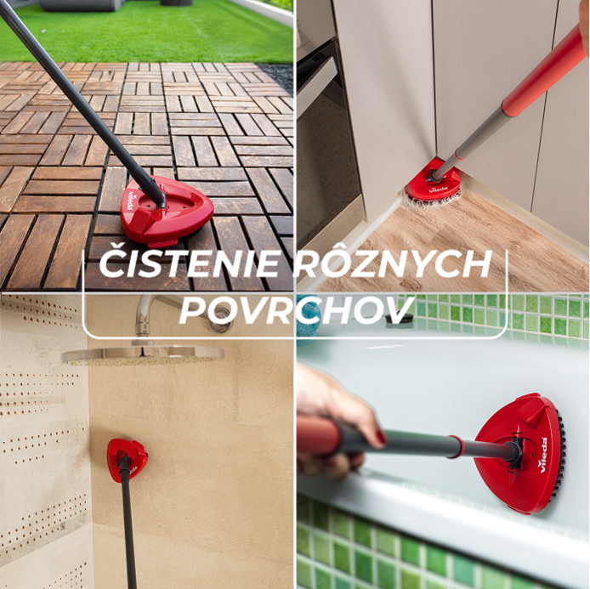
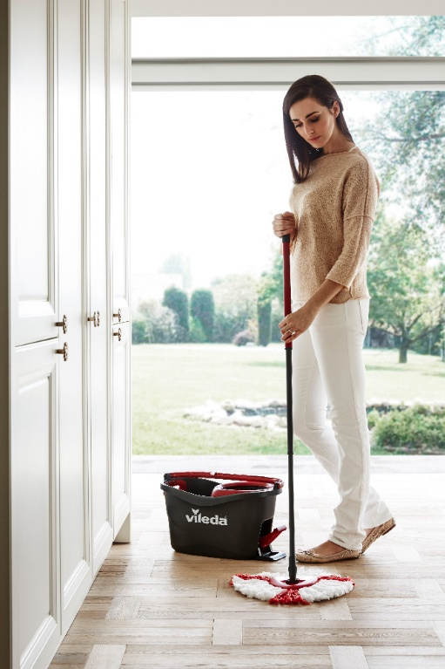
„Vileda TURBO mop je vlajkovou loďou značky. Preto sa naše vývojové oddelenie snaží tento mop zdokonaľovať a prinášať zákazníkom účinnejšiu pomoc pri upratovaní. Prednosťou novej náhrady v podobe kefy je rozhodne jej flexibilita pri čistení najrôznejších povrchov. Účinne čistí odolnú špinu a nánosy nečistôt zo všetkých tvrdých podlahových plôch. Je vhodný na podlahy aj steny, a to v interiéri aj exteriéri. Pred použitím na celom povrchu odporúčame produkt najskôr otestovať na malej, menej viditeľnej ploche. Nie je bezpečný pre lakované alebo maľované steny. Veľmi ľahko odstraňuje odolné nečistoty. Drhnúca kefa si hravo poradí aj so zaschnutými škvrnami, čím znižuje námahu pri upratovaní. Pevné a odolné štetiny drhnú efektívne, ale bez poškrabania povrchu. Posledným benefitom je potom veľmi ľahké nasadenie aj snímanie. Hlavicu s drhnúcou kefou možno ľahko pripevniť k vášmu súčasnému systému rotačného mopu Vileda a rovnako jednoducho ju aj zložiť,“ uvádza Adina Skalová, marketingová manažérka značky Vileda. „K upratovaniu po čase strávenom neustálym pendlovaním medzi domom a záhradou, šľapajach na povrchoch pri bazénoch alebo na terasách či pomocou pri čistení a zazimovaní bazénov, sa naozaj skvelo hodí. Vylepšite svoje upratovanie s drhnúcou kefou Vileda, ktorá je navrhnutá pre plnú kompatibilitu s vašimi rotačnými mopmi Vileda Turbo a Vileda Easy Wring & Clean. Táto všestranná hlavica sa stane vaším nenahraditeľným pomocníkom, ktorý si hravo poradí aj s tou najodolnejšou špinou a nečistotami,“ dodáva Adina Skalová.

Novinka - Samostatná Vileda TURBO kefa náhrada
Je perfektná pre čistenie rôznych typov povrchov. Rovnako je plne kompatibilná so súčasnými systémami rotačných mopov Vileda. Ľahko odstraňuje zažranú špinu a nánosy nečistôt. Je ideálná pre čistenie škár medzi dlaždicami. Vďaka trojúholníkovému tvaru dočiahne kamkoľvek. Je navrhnutá tak, aby bez námahy dočiahla do rohov a úzkych priestorov. Ľahko s ňou vyčistíte každý kút. Účinne odstraňuje špinu a nečistoty zo všetkých tvrdých podlahových plôch. Či už čistíte podlahy, steny, interiér alebo exteriér, táto kefová hlavica si poradí so všetkým. Veľmi ľahko sa udržuje. Kefová hlavica je navrhnutá pre jednoduché nasadenie a zloženie, čo vám uľahčí celý proces upratovania. Po použití ju stačí jednoducho opláchnuť pod tečúcou vodou. Odporúčaná cena výrobku je 7,80 Eur.

Vileda TURBO set na podlahu (mop + vedro)
Set vedra a rotačného strapcového mopu Vileda TURBO odstraňuje viac než 99 % baktérií a vírusov len za pomoci vody vďaka mikrovláknam na umývacom návleku. K dôkladnému vyčisteniu podláh nie je nutné používať žiadne chemikálie. Drevené a laminátové podlahy môžu ťažiť z použitia Vileda TURBO set na podlahu. Ľahko sa používa a má prateľnú hlavicu. Tá by sa mala meniť za novú ideálne každý polrok. Umožňuje naviac ľahko kontrolovať vlhkosť mopu, čo je ideálne práve pre tieto typy podláh. Odporúčaná cena výrobku je 42 Eur. Vileda TURBO s kefovou náhradou naviac je potom za 47,40 Eur.

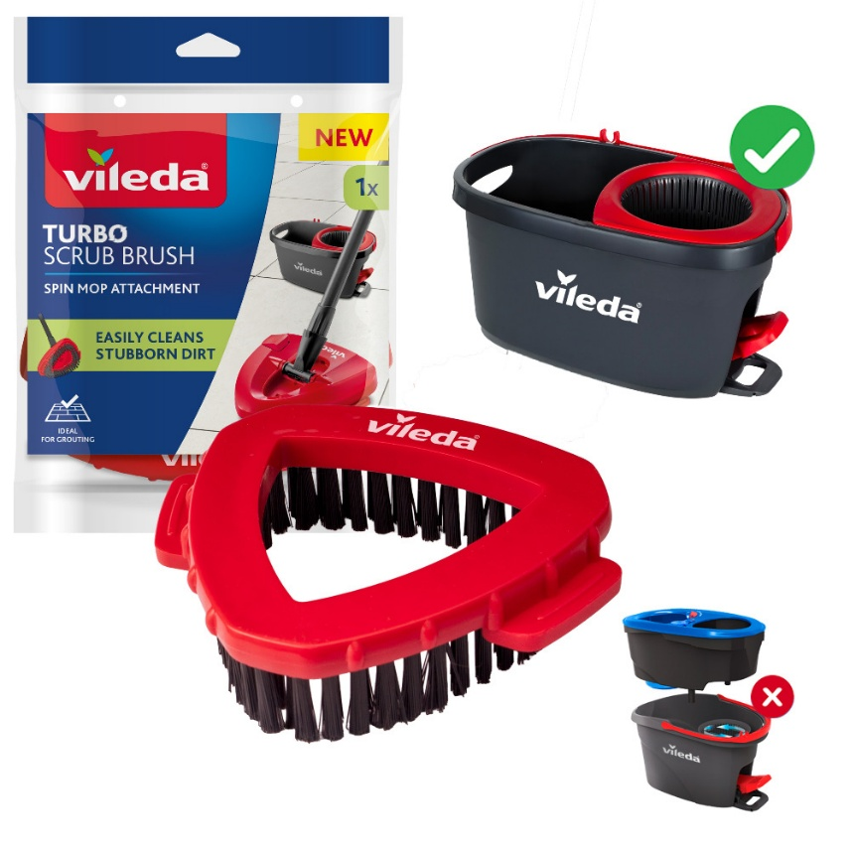

Vileda už viac ako 75 rokov pomáha žiariť miliónom domácností po celom svete. Je prednou svetovou značkou výrobkov pre starostlivosť o domácnosť. Ponúka škálu produktov, ktoré sú vyrábané z jediného dôvodu: udržiavať domovy upratané a hygienicky čisté. A naviac, aby tieto úlohy boli uspokojivé pre všetkých, kto sa starostlivosťou o upratovanie zaoberajú. Aby boli dokonca príjemnejšie, než ako tomu bývalo skôr. Svoju rolu berie značka vážne, pretože verí, že doma sa cítime ako doma, len keď je čisto. Má ambície stanoviť štandard v upratovaní a inovovať produkty, vďaka ktorým je upratovanie domácnosti čo najľahšie a najúčinnejšie. Upratovanie nezačína vedrom a mopom. Začína to tým, ako sú tieto produkty vyrábané. Spojením skúseností a vzájomnej úcty Vileda verí v nevyhnutnosť tvorivého tímu pri vývoji vynikajúcich produktov. Zákazníkom ponúka produkty, ktoré sú eticky vyrábané a dizanjované tak, aby vydržali, tým sa zasluhuje o zlepšenie planéty. Patrí sem podpora rozmanitosti, bezpečnosti a pohody medzi zamestnancami, či tiež eliminácia jednorazových plastov pri obaloch a podpora ekonomiky. Značka dnes ponúka širokú škálu inovovaných produktov – od známych Vileda handričiek na okná až po produkty, ktoré chránia a čistia podlahy, pracovné plochy, kúpeľne a starajú sa o bielizeň. Všetky výrobky sú vyrábané so starostlivosťou a tak, aby vydržali čo najdlhšie. Vileda je značkou nemeckej spoločnosti Freudenberg. Viac informácii nájdete na: www.vileda.sk

